Henkilötietolomake Opintokeskus Siviksen opintorekisteriä varten

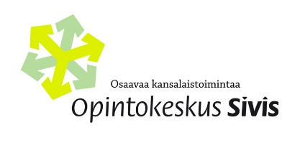 |  |  |  |  | Tämä koulutus toteutetaan yhteistyössä 4H:n ja Opintokeskus Siviksen kanssa. Osallistujan henkilötiedot kerätään opintorekisteriä varten. Henkilötietoja ei luovuteta muiden tahojen käyttöön.
Koulutuksen nimi
Koulutuksen ajankohta
Sukunimi
Etunimet
Sukupuoli | ☐ | Mies | ☐ | Nainen |  | ☐ | Muu tai en halua kertoa
Henkilötunnus
Sähköpostiosoite*
Puhelinnumero
Lähiosoite
Postinumero |  |  |  |  | Postitoimipaikka
*Sähköpostiosoitteen on oltava henkilökohtainen ja sama, jolla kirjaudut Sivisverkkoon

Palauta lomake koulutuksen jälkeen täytettynä kouluttajalle tai 4H-yhdistykseen.

